# DAFTAR PUSTAKA

A, N. (2019). Efektifitas Program Bina Keluarga Remaja Dalam Upaya Pendewasaan Usia Pernikahan di Desa Baregbeg Kabupaten Ciamis. Jurnal Ilmiah.

BKKBN. (2006). Buku panduan kader pengasuhan dan pengembangan anak usia dini melalui Bina Keluarga Balita (BKB). Jakarta: Jakarta BKKBN-UNICEF .

Fatmasari, Y. (2017). Efektivitas Penyuluhan Bina Keluarga Balita Dalam Upaya Meningkatkan Keterampilan Pola Asuh Orang Tua Di Bkb Al-Muntaha Kelurahan Sako Baru Kota Palembang.Palembang.

Handoko. (2003). Manajemen. Yogyakarta: BPFE.

Horoepoetri, Arimbi, Achmad Santosa. (2003). Peran serta Masyarakat dalam Mengelola Lingkungan. Jakarta: Walhi.

Moh Ridwan, Budi Setiawan. (2021). Efektifitas Peran Kader dalam pelaksanaan Program Bina Keluarga Remaja di Desa Bilas Kecamatan Upau Kabupaten Tabalong. Jurnal Ilmiah.

Paulus Wirutomo. (1981). Pokok-Pokok Pikiran dalam Sosiologi. Jakarta: Rajawali.

Phill, Astrid S. Susanto. (1979). Pengantar Sosiologi dan Perubahan Sosial. Bandung: Binacipta.

Ridwan, M. (2021). Efektifitas Peran Kader dalam pelaksanaan Program Bina Keluarga Remaja di Desa Bilas Kecamatan Upau Kabupaten Tabalong.

Siagian, Sondang P. (2016). Manajemen Sumber Daya Manusia. Jakarta : Bumi Aksara.

Silalahi, Ulber. (2010). Metode Penelitian Sosial. Bandung: PT. Refika Aditama.

Sugiyono. (2013). Metode Penelitian Kuantitatif, Kualitatif dan R&D. Bandung: Alvabeta.CV.

Suryani, E. (2016). Efektivitas Pemungutan PBB Dinas Pendapatan Kabupaten Pesawaran Dalam Peningkatan Pendapatan Asli Daerah.

Tampubolon. (2015). Kemampuan Membaca Teknik Membaca Efektif dan Efisien. Bandung: Angkasa.

Molelong, L. (2001). *Metode Penelitian Kualitatif.* Bandung: Remaja Rosdakarya.

Sugiyono. (2009). *Metode Penelitian Pendidikan Pendekatan Kuantitatif, Kualitatif, dan R&D.* Bandung: Alfabeta.

Creswell, J. W. (2007). *Qualitative Inquiry & Research Design Choosing Among Five.* California: Sage Publication Inc.

**LAMPIRAN**

**Lampiran 1. Pedoman Wawancara**

**PEDOMAN WAWANCARA**

Berikut ini merupakan daftar pertanyaan kepada informan mengenai **EFEKTIVITAS PERAN PENYULUH KELUARGA BERENCANA (PKB) MELALUI PROGRAM BINA KELUARGA DI KECAMATAN BELIK KABUPATEN PEMALANG** :

1. Berapa Jumlah Penyuluh KB dan desa binaannya di Kecamatan Belik?
2. Bagaimana menurut anda peran Penyuluh KB sebagai pengelola pelaksanaan kegiatan di Kecamatan Belik?
3. Bagaimana menurut anda peran Penyuluh KB dalam meningkatkan kesadaran dan partisipasi masyarakat di Kecamatan Belik, khususnya dalam Program Bina Keluarga?
4. Bagaimana menurut anda peran Penyuluh KB dalam hal pemberdayaan keluarga di Kecamatan Belik?
5. Bagaimana menurut anda peran Penyuluh KB dalam menggalang dan mengembangkan kemitraan di Kecamatan Belik?
6. Sejauh mana anda mengamati atau mengalami peningkatan pengetahuan terkait dengan Keluarga Berencana setelah melibatkan diri dalam Program Bina Keluarga? Bisakah anda memberikan contoh.
7. Menurut pandangan anda apa saja yang menjadi kendala utama yang dihadapi oleh Penyuluh KB dalam melaksanakan tugasnya di Kecamatan Belik, terutama dalam efektivitas Program Bina Keluarga?
8. Apakah menurut anda Program Bina Keluarga telah berhasil mencapai tujuannya dalam meningkatkan partisipasi masyarakat terutama praktik Keluarga Berencana? Jika Ya, tolong berikan contoh situasi yang mendukung pandangan anda.
9. Dalam perspektif anda, adakah saran atau rekomendasi untuk meningkatkan efektivitas peran Penyuluh KB dan Program Bina Keluarga di Kecamatan Belik?
10. Menurut anda apakah Program Bina Keluarga bermanfaat? Jelaskan manfaat yang anda dapat selama mengikuti program ini.

**Lampiran 2. Dokumentasi Wawancara dengan Informan**

**Gambar 1.**

**Wawancara dengan Informan 1 : Rossi Kartika Dewi, SE.Ak, M.Si**

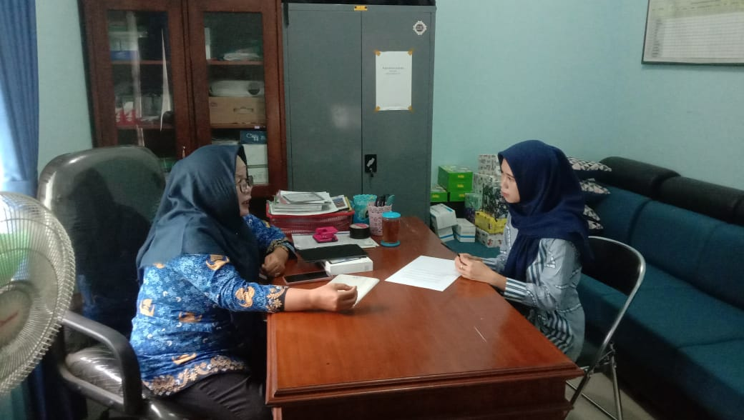

**Gambar 2.**

**Wawancara dengan Informan 2 : Noor Hidayati, SE,M.SE**

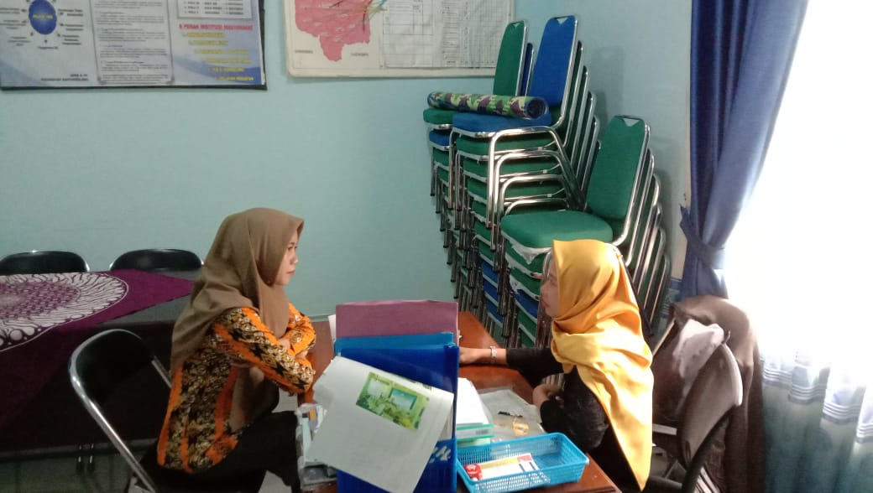

**Gambar 3.**

**Wawancara dengan Informan 3 : Yanuar Yogantara, S.I.Kom**

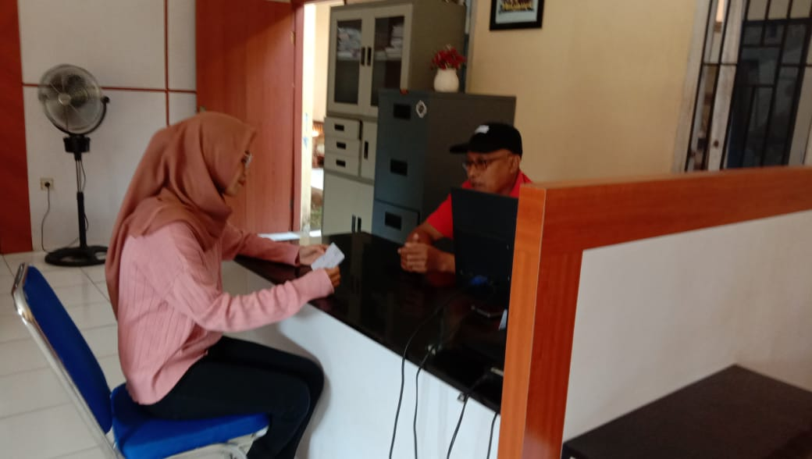

**Gambar 4.**

**Wawancara dengan Informan 4 : Mutamar Priono**

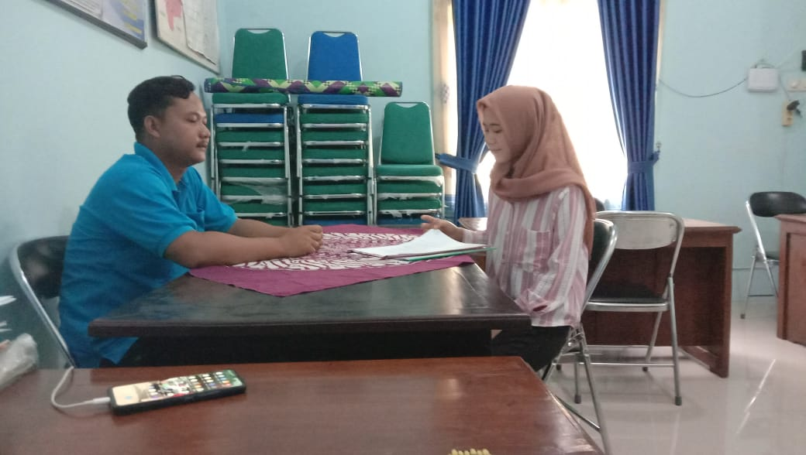

**Gambar 5.**

**Wawancara dengan Informan 5 : Surti Kantini**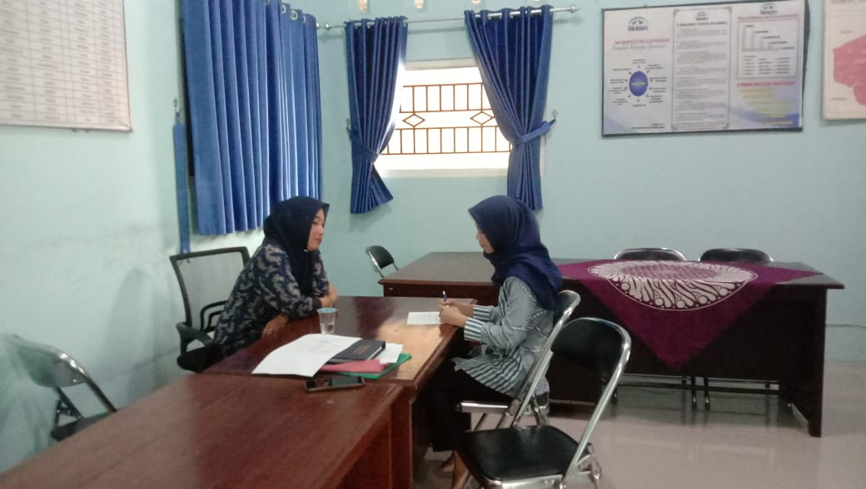

**Gambar 6.**

**Wawancara dengan Informan 6 : Ririn Eka**

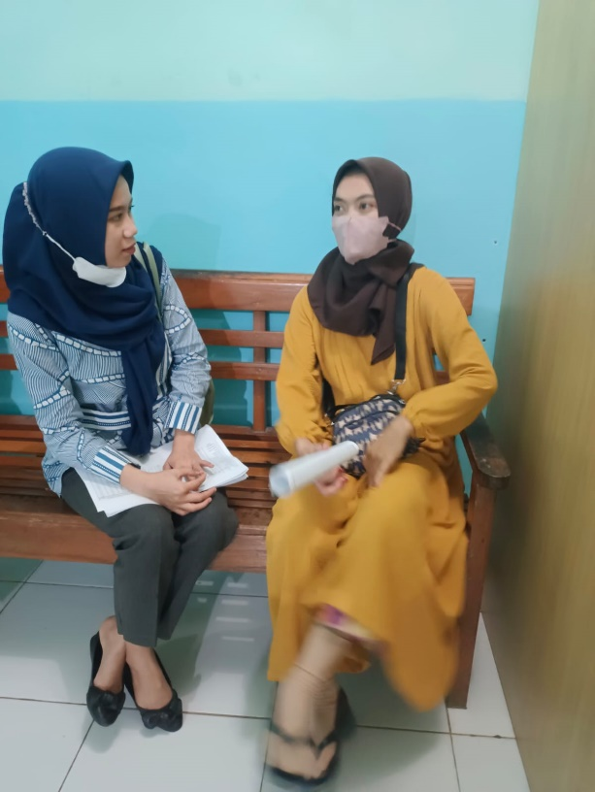

**Gambar 7.**

**Wawancara dengan Informan 7 : Suci Safitri**

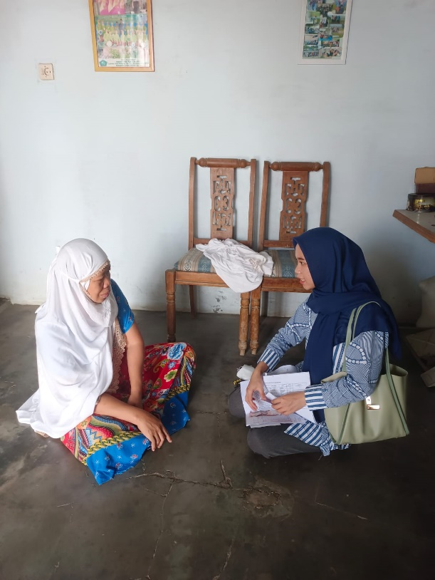

**Gambar 8.**

**Wawancara dengan Informan 8 : Endah**

